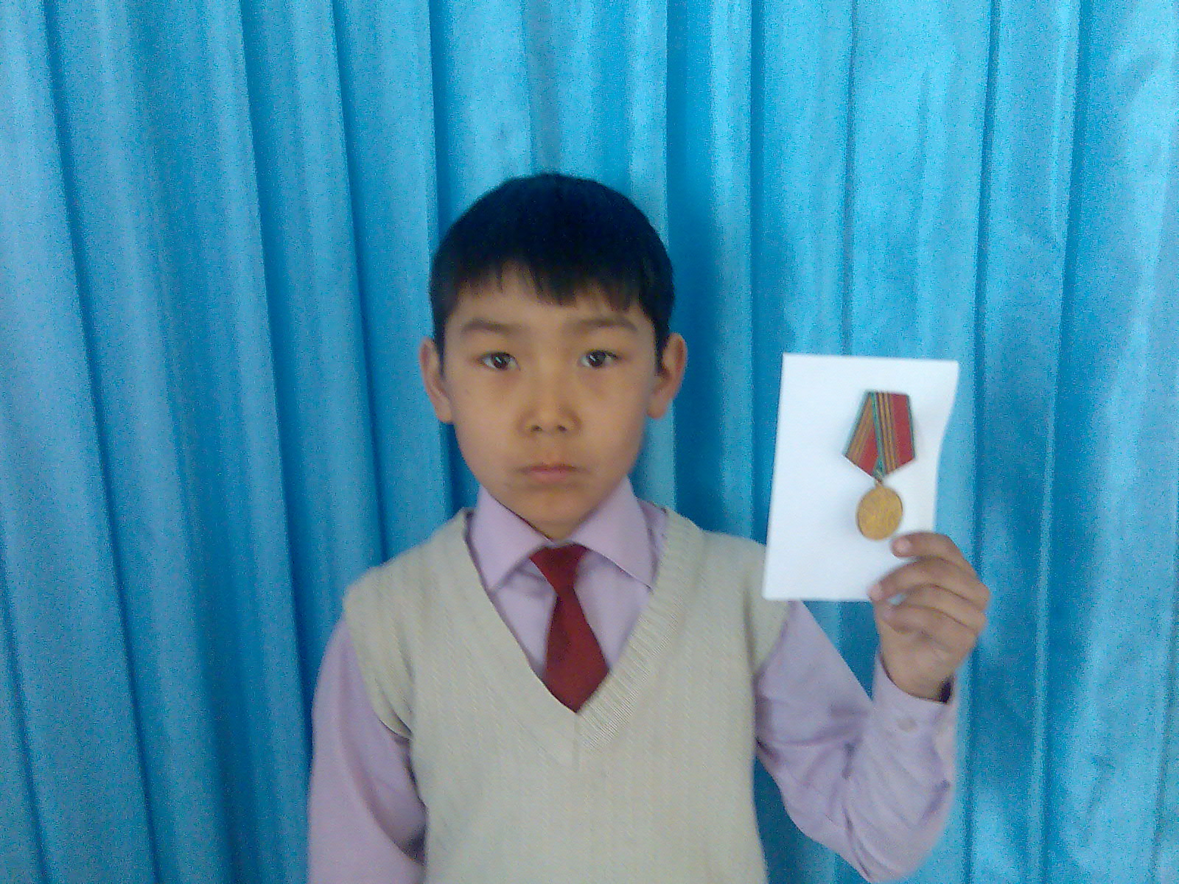

Атамның медалі

Мен Әділ Жанғалиев №32 мектепте оқимын.
Ұлы Отан соғысына қатысып, шекараны жаудан қорғаған атамның аманаты-медалін мақтан етем, қастерлеймін. Жапон жеріндегі бірнеше ерліктері үшін атамды «Ұлы Отан соғысында көрсеткен ерлігі үшін» медалімен марапаттайды.
Әкем маған осы медальді беріп тұрып: «Балам, сен атаңның ерлігін мақтанышпен айтып жүр. Ол саған өмір бойы үлгі болуы керек», деді.
Міне, Отан алдындағы борыштарын өтеген бір жауынгердің бір медалінің тарихы осындай! Мен атамды көрмесем де, ерлігінің алдында бас иемін! Мен де атам сияқты Туған жердің әр тасын дұшпан көзінен сақтауға , Отанымның алға шығар Азаматы болуға тырысамын. Сіздің орындалмаған арманыңызды орындап, аңсаған үмітіңізді жалғастырамын, Ата!

